Администрация МО «Поселок Айхал»
РЕШЕНИЕ
комиссии по внесению изменений и дополнений в Схему размещения НТО, находящихся на территории МО «Поселок Айхал», выявлению и демонтажу НТО, расположенных на земельных участках, государственная собственность на которые не разграничена, а так же находящихся в собственности МО «Поселок Айхал» №66 от 02.05.2024 г
Рассмотрев акты администрации МО «Поселок Айхал» о выявлении по нестационарных торговых объектов, размещенные на территории МО «Поселок Айхал» в отсутствие документов, являющихся основанием для размещения таких объектов, оформленных в порядке, установленном нормативными правовыми актами Российской Федерации, муниципальными правовыми актами МО «Поселок Айхал», в случае, если срок действия документов, являющихся основанием для размещения данных объектов, истек, или в нарушение требований таких документов, внешний вид и архитектурное решение которых не соответствуют дизайн-коду п.Айхал а так же не ведущих свою деятельность более 6 месяцев, комиссия приняла следующие решения:
№ п\п | Дата  Поступления акта  обследования | Тип, фото, характеристика нестационарного торгового объекта | Адресный ориентир  нестационарного  объекта | Решение
1 | 15.04.2024 | Киоск | Республика Саха (Якутия), Мирнинский район, п.Айхал, ул. Юбилейная, район дома № 7 а, напротив здания Администрации МО «Поселок Айхал», киоск «Sweets» | демонтировать
2 | 15.04.2024 | Киоск | Республика Саха (Якутия), Мирнинский район, п.Айхал, ул. Юбилейная в районе СШ №23 киоск «Газеты и журналы» | демонтировать
3 | 15.04.2024 | 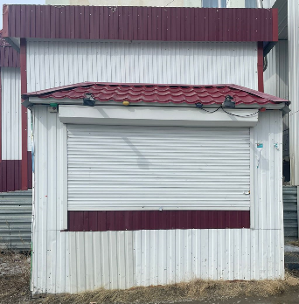  Киоск | Республика Саха (Якутия), Мирнинский район, п.Айхал, ул. Кадзова, район дома № 2, киоск «Газеты и журналы» | демонтировать

